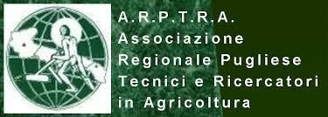
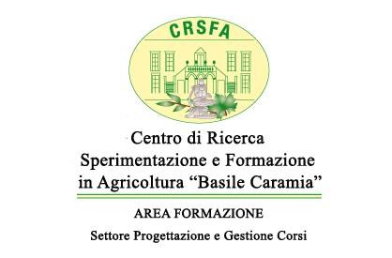

Corso di formazione per il 1° rilascio del certificato di abilitazione alla consulenza

ai sensi della DGR n. 627 del 30/03/2015 pubblicata nel BURP n. 56 del 22/04/2015 Corso realizzato in collaborazione con CRSFA "Basile Caramia" di Locorotondo

Il certificato di abilitazione alla consulenza di cui all’art. 8 comma 3 del D. Lgs n. 150/2012, costituisce requisito obbligatorio per svolgere l’attività di consulente nell’ambito della difesa fitosanitaria a basso apporto di prodotti fitosanitari, indirizzata anche alle produzioni integrata e biologica, all’impiego sostenibile e sicuro dei prodotti fitosanitari e i metodi di difesa alternativi.
Il certificato rappresenta un requisito obbligatorio anche per i soggetti che forniscono tale attività nell’ambito di progetti o specifiche misure incentivate dalla Regione Puglia

A fine Aprile/primi di Maggio (le date saranno confermate quanto prima) avvio del Corso c/o la sede dell'Istituto Tecnico Agrario di Cerignola.

APERTE ISCRIZIONI
I soggetti interessati devono inviare il Modulo 10 “Istanza di richiesta”, SCANSIONATO e debitamente compilato (senza modificarne alcuna parte), sottoscritto e con apposta marca da bollo da € 16,00,via e-mail all’indirizzo formazione@crsfa.it e consegnare l’originale il primo giorno di lezione.
Altresì, devono consegnare 2 foto recenti retro firmate, copia documento di identità ed una marca da bollo da € 16,00 da apporre sul certificato di abilitazione.

Quota di partecipazione: € 150,00
La Quota di partecipazione deve essere pagata a mezzo Bonifico Bancario sul C/C intestato a questo Centro n. 33408/8 presso la Banca di Credito Cooperativo di Locorotondo

Codice IBAN IT61A0860741520000000334088

Causale: Quota partecipazione Corso Abilitazione alla Consulenza Ai fini dell’ammissione alla

frequenza, la copia dell’avvenuto pagamento dovrà pervenire a mano c/o il CRSFA o via e-mail (formazione@crsfa.it). INFO: 3357598219 (Vittorio Filì - ARPTRA e-mail arptra.puglia@gmail.com )

3488404560 (CRSFA, e-mail: formazione@crsfa.it )

